
总体概况:哎呀，看起来我们这里还没有具体的数据来生成项目总体概况的报告呢！一旦有了更新，我就能帮你分析项目的状态，包括正在执行的、型号研制的、涉火的、重点跟踪的、新增的和拖期的项目数量啦。到时候，咱们就能一目了然地看到项目的大致情况啦！记得随时回来看看哦！项目来源情况哎呀，看起来我们的数据库里暂时还没有项目来源的信息呢！等有数据了，我一定帮你好好总结一番。现在，如果你有其他想知道的问题，或者需要帮忙的地方，尽管告诉我哦！责任单位任务承担情况哎呀，看起来我们这里暂时还没有责任单位的任务承担情况的数据哦！等有了新信息，我一定能给你个详详细细的总结。现在，要是有其他问题，尽管问我吧！项目经费执行情况哎呀，看起来我们这里没有具体的项目经费执行数据呢！要是有数据的话，我就能帮你好好总结一番了。不过现在嘛，咱俩就像是在看一本空白的账本，无从下手呀。要是以后有数据了，记得来找我哦，我可愿意帮你分析啦！
项目来源情况柱状图
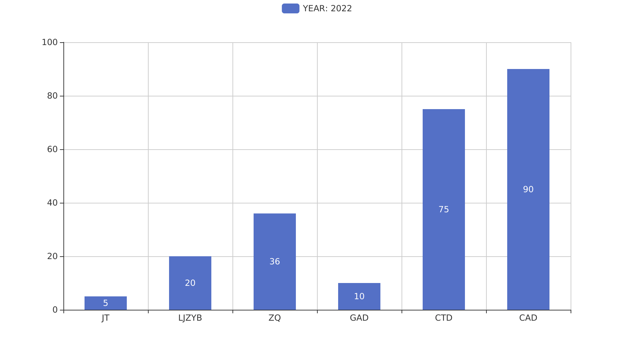
项目来源情况柱状图


